**Warenbestand Fahrradladen**

**„Bikes n’ Vibes“**

**Home**

**Das erste Fenster ist der Startbildschirm „Home“ mit Werbeslogan und Einleitungssatz.**

**In der rechten-oberen Ecke befindet sich der „Beenden“ Button zum Schließen des Fensters.**

**Die Start Seite dient zur Veranschaulichung des Projektes in einem realistischen Kontext.**

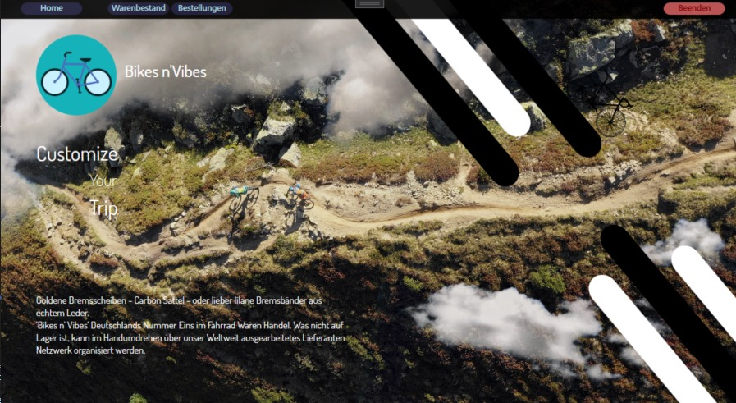

**Warenbestand**

Das zweite Fenster mit der Überschrift „Warenbestand“ ist das erste Aktionsfenster.

Dem Anwender wird ermöglicht Änderungen am Warenbestand (Datagrid) durchzuführen.

Des Weiteren zeigt der Pie Chart auf der rechten Hälfte den aktuellen Warenbestand – Wert (Prozentual) unterteilt in Kategorien auf.

Der Button „ändern“ hat die Funktion direkt im Datagrid Änderungen zu tätigen.

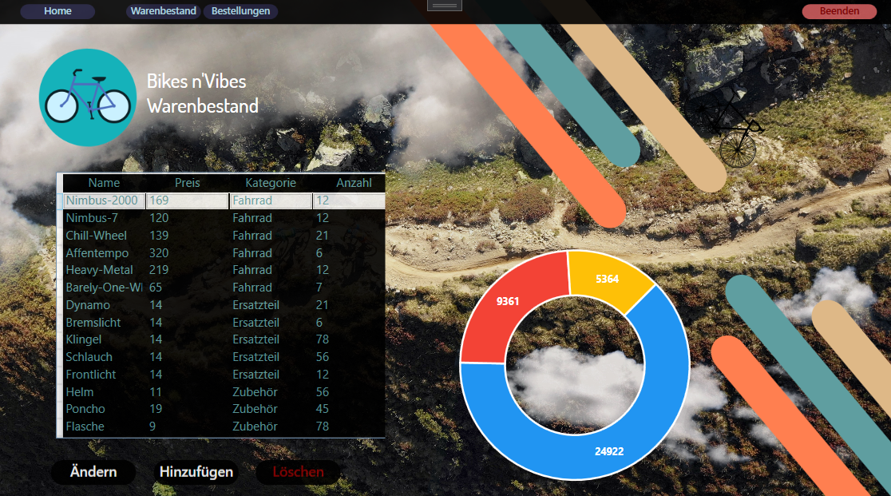

Der Button „Hinzufügen“ öffnet das auf dem Screenshot erkennbare Fenster.

Dort kann Name, Preis, Kategorie (Dropdown Menü: Fahrrad, Ersatzteil, Zubehör) sowie Anzahl des Hinzuzufügenden Objektes ausgewählt und definiert werden.

Der Button „Löschen“ löscht ein Produkt aus dem Datagrid, sofern dieses erlaubt ist.

Handelt es sich um eine in der Datenbank geschützte Foreign Key Beziehung poppt eine Fehlermeldung auf, die den Anwender auf den Verstoß aufmerksam macht.

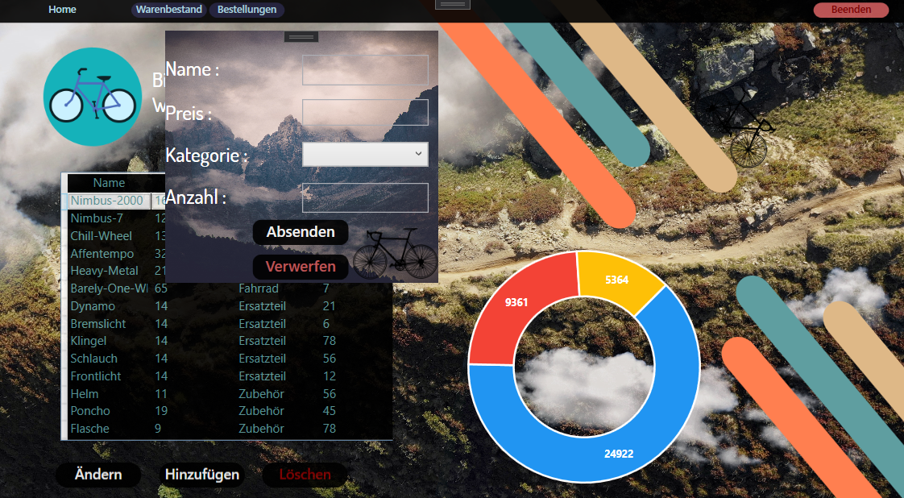

**Bestellungen**

Im dritten Fenster und zweiten Aktionsfenster „Bestellungen“ findet der Anwender ein Datagrid zur Übersicht der aktuellen Bestellungen. (Bestell_) ID, Summe und Datum.

Klickt man eine dieser Bestellungen im Datagrid per Doppelklick an, erscheinen auf der rechten Hälfte die Bestell-Details.

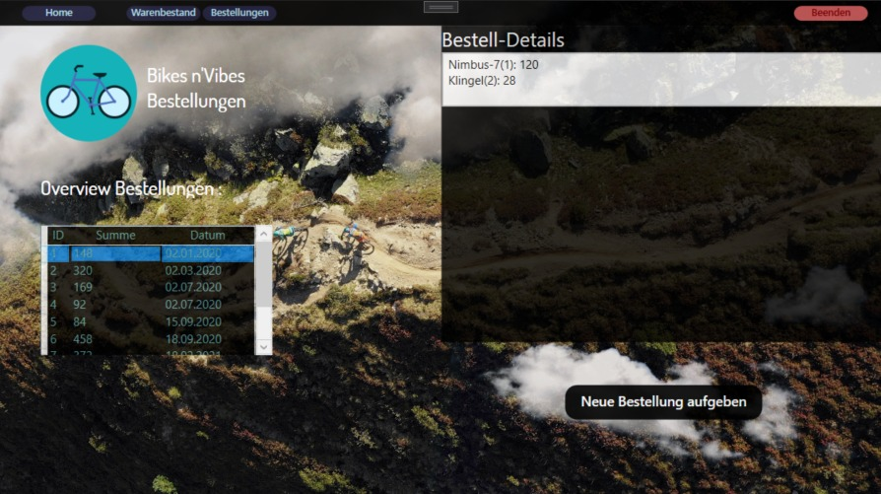

Außerdem kann über den entsprechenden Button eine neue Bestellung hinzugefügt werden.

Ein Doppelklick auf das Produkt auf der linken Seite fügt dieses hinzu.  
Auf der rechten Seite werden diese dann zusammengerechnet.   
Mit einem Klick auf „Absenden“ wird die Bestellung der Datenbank und dem Datagrid hinzugefügt.

